Об утверждении регламентов государственных услуг в области авторского и смежных прав
Утративший силу
Приказ и.о. Министра юстиции Республики Казахстан от 29 мая 2015 года № 305. Зарегистрирован в Министерстве юстиции Республики Казахстан 3 июля 2015 года № 11560. Утратил силу приказом Министра юстиции Республики Казахстан от 11 октября 2018 года № 1481 (вводится в действие по истечении десяти календарных дней после дня его первого официального опубликования)
Сноска. Утратил силу приказом Министра юстиции РК от 11.10.2018 № 1481 (вводится в действие по истечении десяти календарных дней после дня его первого официального опубликования).
В соответствии с подпунктом 2) статьи 10 Закона Республики Казахстан от 15 апреля 2013 года "О государственных услугах", ПРИКАЗЫВАЮ:
1. Утвердить:
1) Регламент государственной услуги "Государственная регистрация прав на произведения, охраняемые авторским правом", согласно приложению 1 к настоящему приказу;
2) Регламент государственной услуги "Аккредитация организаций, управляющих имущественными правами на коллективной основе", согласно приложению 2 к настоящему приказу;
3) Регламент государственной услуги "Выдача справок о сдаче на хранение рукописей неопубликованных произведений", согласно приложению 3 к настоящему приказу.
2. Департаменту по правам интеллектуальной собственности Министерства юстиции Республики Казахстан обеспечить государственную регистрацию настоящего приказа и его официальное опубликование в порядке, установленном законодательством Республики Казахстан.
3. Признать утратившими силу:
1) приказ Министра юстиции Республики Казахстан от 27 февраля 2014 года № 85 "Об утверждении Регламентов государственных услуг в области авторского и смежных прав" (зарегистрированный в Реестре государственной регистрации нормативных правовых актов 15 марта 2014 года за № 9224, опубликованный в информационно-правовой системе "Әділет" 14 мая 2014 года);
2) приказ Министра юстиции Республики Казахстан от 13 июня 2014 года № 200 "О внесении изменений и дополнений в приказ Министра юстиции Республики Казахстан от 27 февраля 2014 года № 85 "Об утверждении Регламентов государственных услуг в области авторского и смежных прав" (зарегистрированный в Реестре государственной регистрации нормативных правовых актов 1 августа 2014 года за № 9661, опубликованный в информационно-правовой системе "Әділет" 12 августа 2014 года).
4. Контроль за исполнением настоящего приказа возложить на курирующего заместителя Министра юстиции Республики Казахстан.
5. Настоящий приказ вводится в действие по истечении десяти календарных дней после дня его первого официального опубликования.
И.о. Министра юстиции
Республики Казахстан | З. Баймолдина

Приложение 1
к приказу Министра юстиции
Республики Казахстан
от 29 мая 2015 года
№ 305
Регламент государственной услуги
"Государственная регистрация прав на произведения, охраняемые авторским правом"
Сноска. Регламент в редакции приказа Министра юстиции РК от 16.03.2018 № 425 (вводится в действие по истечении десяти календарных дней после дня его первого официального опубликования).
Глава 1. Общие положения
1. Государственная услуга "Государственная регистрация прав на произведения, охраняемые авторским правом" (далее – государственная услуга) оказывается на основании Стандарта государственной услуги "Государственная регистрация прав на произведения, охраняемые авторским правом", утвержденного приказом Министра юстиции Республики Казахстан от 30 апреля 2015 года № 250 (зарегистрирован в Реестре государственной регистрации нормативных правовых актов № 11400) (далее – Стандарт) Министерством юстиции Республики Казахстан (далее – услугодатель).
2. Форма оказываемой государственной услуги: бумажная.
3. Результат оказания государственной услуги – свидетельство о государственной регистрации прав на объект авторского права либо мотивированный отказ в оказании государственной услуги в случае и по основаниям, предусмотренным пунктом 10 Стандарта.
Глава 2. Описание порядка действий структурных подразделений (работников) услугодателя в процессе оказания государственной услуги
4. Основанием для начала процедуры (действия) по оказанию государственной услуги является получение услугодателем заявления и документов услугополучателя, предусмотренных в пункте 9 Стандарта, необходимых для оказания государственной услуги.
5. Процедуры (действия), входящие в состав процесса оказания государственной услуги:
1) регистрация заявления сотрудником канцелярии услугодателя в единой системе электронного документооборота государственных органов (далее – ЕСЭДО);
2) рассмотрение заявления руководителем управления (либо лицом исполняющим его обязанности) по авторским и смежным правам Департамента по правам интеллектуальной собственности Министерства юстиции Республики Казахстан (далее – управление) и распределение главному эксперту или эксперту управления;
3) рассмотрение заявления и оформление результата оказания государственной услуги главным экспертом или экспертом управления;
4) согласование результата государственной услуги с руководителем управления, заместителем руководителя Департамента по правам интеллектуальной собственности Министерства юстиции Республики Казахстан (далее – Департамент) и руководителем Департамента;
5) подписание результата оказания государственной услуги заместителем руководителя услугодателя;
6) направление результата оказания государственной услуги услугополучателю.
Глава 3. Описание порядка взаимодействия структурных подразделений (работников) услугодателя в процессе оказания государственной услуги
6. В процессе оказания государственной услуги задействованы следующие структурные подразделения (работники) услугодателя:
1) сотрудник канцелярии услугодателя;
2) руководитель управления (либо лицо исполняющее его обязанности);
3) главный эксперт или эксперт управления;
4) заместитель руководителя Департамента;
5) руководитель Департамента;
6) заместитель руководителя услугодателя.
7. Описание последовательности процедур (действий) между структурными подразделениями (работниками) услугодателя:
1) сотрудник канцелярии услугодателя в течение трех часов с момента поступления документов, проводит регистрацию полученных документов в ЕСЭДО, и передает на рассмотрение руководителю управления, при этом в правом нижнем углу заявления проставляется регистрационный штамп на государственном языке с указанием даты поступления и входящего номера и ставится на контроль;
2) руководитель управления (либо лицо исполняющее его обязанности) в течение трех часов после передачи документов сотрудником канцелярии услугодателя отписывает главному эксперту или эксперту управления;
3) главный эксперт или эксперт управления в течение шестнадцати рабочих дней со дня получения на рассмотрение пакета документов услугополучателя, рассматривает заявление и документы, предусмотренные в пункте 9 Стандарта, необходимые для оказания государственной услуги.
4) руководитель управления (либо лицо исполняющее его обязанности), заместитель руководителя Департамента, руководитель Департамента согласовывают результат оказания государственной услуги в течение одного рабочего дня;
5) заместитель руководителя услугодателя в течение одного рабочего дня подписывает результат оказания государственной услуги;
6) сотрудник канцелярии услугодателя в течение одного рабочего дня направляет подписанный результат оказания государственной услуги через почту на адрес услугополучателя.
Схема получения государственной услуги приведена, в приложении к настоящему Регламенту.
Глава 4. Описание порядка взаимодействия с Государственной корпорацией "Правительство для граждан" и (или) иными услугодателями, а также порядок использования информационных систем в процессе оказания государственной услуги
8. Государственная услуга оказывается в бумажном виде.
Услугодатель в процессе оказания государственной услуги не взаимодействует с Государственной корпорацией "Правительство для граждан" и (или) иными услугодателями.
Приложение
к регламенту государственной услуги
"Государственная регистрация прав на
произведения, охраняемые авторским правом"
Схема получения государственной услуги

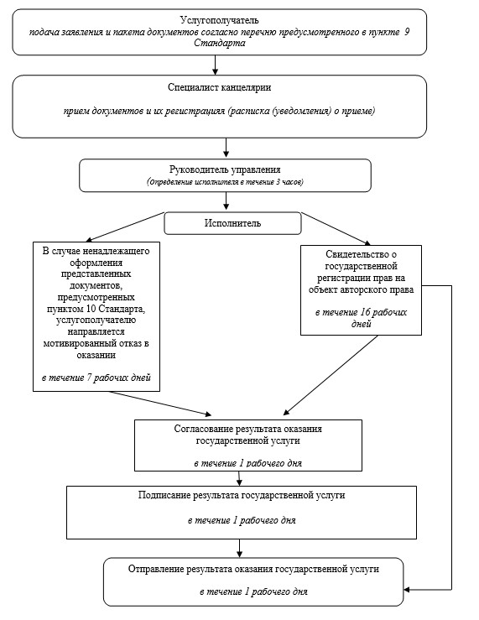

Приложение 2
к приказу Министра юстиции
Республики Казахстан
от 29 мая 2015 года № 305
Регламент государственной услуги
"Аккредитация организаций, управляющих имущественными правами на коллективной основе"
Сноска. Регламент в редакции приказа Министра юстиции РК от 16.03.2018 № 425 (вводится в действие по истечении десяти календарных дней после дня его первого официального опубликования).
Глава 1. Общие положения
1. Государственная услуга "Аккредитация организаций, управляющих имущественными правами на коллективной основе" (далее – государственная услуга) оказывается на основании Стандарта государственной услуги "Аккредитация организаций, управляющих имущественными правами на коллективной основе", утвержденного приказом Министра юстиции Республики Казахстан от 30 апреля 2015 года № 250 (зарегистрирован в Реестре государственной регистрации нормативных правовых актов № 11400) (далее – Стандарт) Министерством юстиции Республики Казахстан (далее – услугодатель). Прием и выдача результата оказания услуги осуществляется через веб-портал "электронного правительства" www.egov.kz, www.elicense.kz (далее-портал).
2. Форма оказываемой государственной услуги: электронная.
3. Результат оказания государственной услуги – свидетельство об аккредитации организации, управляющей имущественными правами на коллективной основе (далее – свидетельство), сроком на пять лет, либо мотивированный ответ об отказе в оказании государственной услуги в случаях и по основаниям, предусмотренным пунктом 10 Стандарта в форме электронного документа, удостоверенного электронной цифровой подписью (далее – ЭЦП) уполномоченного лица услугодателя.
Форма свидетельства утверждена приказом Министра юстиции Республики Казахстан от 27 августа 2009 года № 117 (зарегистрирован в Реестре государственной регистрации нормативных правовых актов за № 5763).
Глава 2. Описание порядка действий структурных подразделений (работников) услугодателя в процессе оказания государственной услуги
4. Основанием для начала процедуры (действия) по оказанию государственной услуги является получение услугодателем электронного запроса услугополучателя, предусмотренного в пункте 9 Стандарта, необходимого для оказания государственной услуги.
5. Процедуры (действия), входящие в состав процесса оказания государственной услуги:
1) регистрация электронного запроса, поступившего на портал сотрудником канцелярии услугодателя в единой системе электронного документооборота государственных органов (далее – ЕСЭДО);
2) рассмотрение электронного запроса руководителем управления (либо лицом, исполняющим его обязанности) по авторским и смежным правам Департамента по правам интеллектуальной собственности Министерства юстиции Республики Казахстан (далее – управление);
3) рассмотрение электронного запроса главным экспертом или экспертом управления;
4) заседание комиссии по аккредитации организаций, управляющих имущественными правами на коллективной основе (далее – комиссия);
5) подписание результата оказания государственной услуги заместителем руководителя услугодателя.
Глава 3. Описание порядка взаимодействия структурных подразделений (работников) услугодателя в процессе оказания государственной услуги
6. В процессе оказания государственной услуги задействованы следующие структурные подразделения (работники) услугодателя:
1) сотрудник канцелярии услугодателя;
2) руководитель управления (либо лицо, исполняющее его обязанности);
3) главный эксперт или эксперт управления;
4) комиссия;
5) заместитель руководителя услугодателя.
7. Описание последовательности процедур (действий) между структурными подразделениями (работниками) услугодателя:
1) сотрудник канцелярии услугодателя в течение одного рабочего дня со дня поступления документов на портал, проводит регистрацию полученных документов в ЕСЭДО, и передает через портал на рассмотрение руководителю управления (либо лицу, исполняющему его обязанности);
2) руководитель управления (либо лицо, исполняющее его обязанности) в течение одного рабочего дня со дня поступления документов отписывает главному эксперту или эксперту управления;
3) главный эксперт или эксперт управления, готовит в течение пяти рабочих дней документы на рассмотрение комиссии, услугодатель получает документы услугополучателя в соответствии с пунктом 9 Стандарта, не позднее десяти рабочих дней до даты проведения заседания комиссии.
4) Комиссия принимает решение об аккредитации или об отказе в аккредитации в течении четырех рабочих дней, после даты проведения заседания комиссии. В случае принятия решения об аккредитации услугодатель выдает услугополучателю свидетельство сроком на пять лет;
5) заместитель руководителя услугодателя в течение одного рабочего дня подписывает свидетельство или отказ в аккредитации, результат оказания государственной услуги услугополучателю автоматически отправляется в личный кабинет услугополучателя.
Схема получения государственной услуги приведена в приложении 1 к настоящему Регламенту.
Глава 4. Описание порядка взаимодействия с Государственной корпорацией "Правительство для граждан" и (или) иными услугодателями, а также порядок использования информационных систем в процессе оказания государственной услуги
8. Услугодатель в процессе оказания государственной услуги не взаимодействует с Государственной корпорацией "Правительство для граждан" и (или) иными услугодателями.
9. Описание порядка обращения и последовательность процедур (действий) услугополучателя и услугодателя при оказании государственной услуги приведена в виде диаграммы функционального взаимодействия информационных систем, задействованных в оказании государственной услуги, в графической форме согласно 2 к настоящему Регламенту.
Приложение 1
к регламенту государственной услуги
"Аккредитация организаций,
управляющих имущественными
правами на коллективной основе"
Схема получения государственной услуги

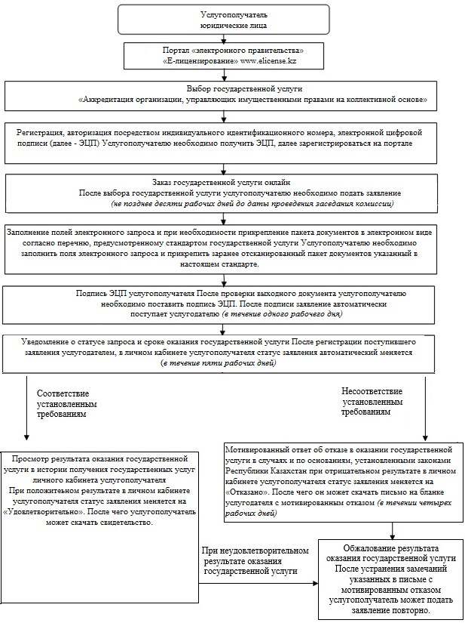

Приложение 2
к регламенту государственной услуги
"Аккредитация организаций,
управляющих имущественными
правами на коллективной основе"
Диаграмма функционального взаимодействия при Оказании электронной государственной услуги через портал электронного правительства

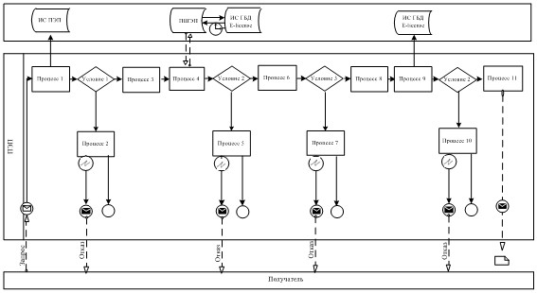

Описание порядка обращения и последовательности процедур (действий) услугодателя и услугополучателя:
1) услугополучатель осуществляет регистрацию на портале с помощью своего регистрационного свидетельства ЭЦП, которое хранится в интернет-браузере компьютера услугополучателя (осуществляется для незарегистрированных потребителей на портале);
2) процесс 1 – прикрепление в интернет-браузер компьютера услугополучателя регистрационного свидетельства ЭЦП, процесс ввода получателем пароля (процесс авторизации) на портале для получения государственной услуги;
3) условие 1 – проверка на портале подлинности данных о зарегистрированном услугополучателе через логин (БИН) и пароль;
4) процесс 2 – формирование порталом сообщения об отказе в авторизации в связи с имеющимися нарушениями в данных услугополучателя;
5) процесс 3 – выбор услугополучателем услуги в портале, указанной в настоящем Регламенте, вывод на экран формы запроса для оказания услуги и заполнение услугополучателем формы (ввод данных) с учетом ее структуры и форматных требований, прикрепление к форме запроса необходимых документов в электронном виде;
6) процесс 4 – выбор услугополучателем регистрационного свидетельства ЭЦП для удостоверения (подписания) запроса;
7) условие 3 – проверка на портале срока действия регистрационного свидетельства ЭЦП отсутствия в списке отозванных (аннулированных) регистрационных свидетельства, а также соответствия идентификационных данных между ИИН указанным в запросе, и ИИН указанным в регистрационном свидетельстве ЭЦП);
8) процесс 5 – формирование сообщения об отказе в запрашиваемой услуге в связи с не подтверждением подлинности ЭЦП получателя;
9) процесс 6 – удостоверение (подписание) посредством ЭЦП получателя заполненной формы (введенных данных) запроса на оказание услуги;
10) процесс 7 – регистрация электронного документа (запроса услугополучателя) в портале и обработка запроса в портале;
11) условие 4 – проверка услугодателем соответствия услугополучателя квалификационным требованиям и основаниям для выдачи лицензии;
12) процесс 8 – формирование сообщения об отказе в запрашиваемой услуге в связи с имеющимися нарушениями в данных услугополучателя в портале;
13) процесс 9 – направление услугополучателю результата услуги (электронное свидетельство), сформированного порталом. Электронный документ формируется с использованием ЭЦП уполномоченного лица услугодателя.
Приложение 3
к приказу Министра юстиции
Республики Казахстан
от 29 мая 2015 года
№ 305
Регламент государственной услуги
"Выдача справок о сдаче на хранение рукописей неопубликованных
произведений"
1. Общие положения
1. Государственная услуга "Выдача справок о сдаче на хранение рукописей неопубликованных произведений" (далее – государственная услуга) оказывается на основании Стандарта государственной услуги "Выдача справок о сдаче на хранение рукописи, хранение рукописей неопубликованных произведений", утвержденного приказом Министра юстиции Республики Казахстан от 30 апреля 2015 года № 250 (зарегистрирован в Реестре государственной регистрации нормативных правовых актов № 11400) (далее – Стандарт) Министерством юстиции Республики Казахстан (далее – услугодатель).
2. Форма оказываемой государственной услуги: бумажная.
3. Результат оказания государственной услуги - справка о принятии на хранение рукописи, хранение рукописи неопубликованного произведения.
2. Описание порядка действий структурных подразделений
(работников) услугодателя в процессе оказания государственной
услуги
4. Основанием для начала процедуры (действия) по оказанию государственной услуги является получение услугодателем заявления и документов услугополучателя, предусмотренных в пункте 9 Стандарта, необходимых для оказания государственной услуги.
5. Процедуры (действия), входящие в состав процесса оказания государственной услуги:
1) регистрация заявления сотрудником канцелярии услугодателя в единой системе электронного документооборота государственных органов (далее – ЕСЭДО);
2) рассмотрение заявления руководителем Департамента по правам интеллектуальной собственности Министерством юстиции Республики Казахстан (далее – Департамент);
2) рассмотрение заявления руководителем Департамента по правам интеллектуальной собственности Министерством юстиции Республики Казахстан (далее – Департамент);
3) рассмотрение заявления заместителем руководителя Департамента;
4) рассмотрение заявления руководителем управления по авторским и смежным правам Департамента (далее – управление);
5) рассмотрение заявления и оформление результата оказания государственной услуги главным экспертом или экспертом управления;
6) подписание результата оказания государственной услуги заместителем руководителя услугодателя;
7) направление результата оказания государственной услуги услугополучателю.
3. Описание порядка взаимодействия структурных подразделений
(работников) услугодателя в процессе оказания государственной
услуги
6. В процессе оказания государственной услуги задействованы следующие структурные подразделения (работники) услугодателя:
1) сотрудник канцелярии услугодателя;
2) заместитель руководителя услугодателя;
3) руководитель Департамента;
4) заместитель руководителя Департамента;
5) руководитель управления;
6) главный эксперт или эксперт управления.
7. Описание последовательности процедур (действий) между структурными подразделениями работниками услугодателя:
1) сотрудник канцелярии услугодателя в течение трех часов со дня поступления документов, проводит регистрацию полученных документов в ЕСЭДО, и передает на рассмотрение руководителю Департамента, при этом в правом нижнем углу заявления проставляется регистрационный штамп на государственном языке с указанием даты поступления и входящего номера;
2) руководитель Департамента, рассмотрев заявление, в течение трех часов со дня поступления документов отписывает его заместителю руководителя Департамента;
3) заместитель руководителя Департамента, рассмотрев заявление, в течение трех часов со дня поступления документов отписывает его руководителю управления;
4) руководитель управления в течение трех часов со дня поступления документов отписывает главному эксперту или эксперту управления;
5) главный эксперт или эксперт управления в течение одного рабочего дня со дня получения на рассмотрение пакета документов, рассматривает заявление и документы, предусмотренные в пункте 9 Стандарта, необходимые для оказания государственной услуги, затем направляет на подписание заместителю руководителя услугодателя результат оказания государственной услуги;
6) заместитель руководителя услугодателя в течение одного рабочего дня подписывает справку;
7) сотрудник канцелярии услугодателя в течение одного рабочего дня направляет результат оказания государственной услуги через почту на адрес услугополучателя.
Схема получения государственной услуги приведена в приложении к настоящему Регламенту.
4. Описание порядка взаимодействия с центром обслуживания
населения и (или) иными услугодателями, а также порядок
использования информационных систем в процессе оказания
государственной услуги
8. Государственная услуга оказывается в бумажном виде.
Услугодатель в процессе оказания государственной услуги не взаимодействует с центром обслуживания населения и (или) иными услугодателями.
Приложение
к регламенту государственной услуги
"Выдача справок о сдаче на хранение
рукописи, хранение рукописей
неопубликованных произведений"
Схема получения государственной услуги
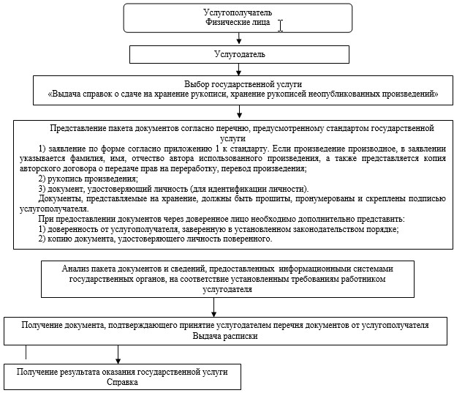

© 2012. РГП на ПХВ «Институт законодательства и правовой информации Республики Казахстан» Министерства юстиции Республики Казахстан

